Производные тиурониевых солей на основе виицнальных диаминов как потенциальные нейропротекторы
Морозов А.А.,¹ Базанов Д.Р.,¹ Лозинская Н.А.,¹
Студент, 4 курс специалитета
¹Московский государственный университет имени М.В.Ломоносова,
химический факультет, Москва, Россия
E–mail: lexsusmoroz@gmail.com
Вицинальные этилендиамины являются основой для синтеза многих биологически активных соединений. Было показано, что тиурониевые соли обладают ингибиторной активностью в отношении многих ферментов, например NO-синтазы [1], а также противораковой активностью[2].
На основе скаффолда этилендиамина[3] была синтезирована серия тиурониевых солей. Была проведена оценка биологической активности полученных соединений.
№ | R | R’ | X
5a | Et | Et | Br
5b | Et | All | Br
5c | Et | Bn | Cl
5d | Et | nPr | Br
5e | Et | iBu | Br
5f | Et | iPr | Br
5g | Ph | nPr | Br
5h | Ph | Et | Br
5i | Ph | iPr | Br
Схема синтеза:
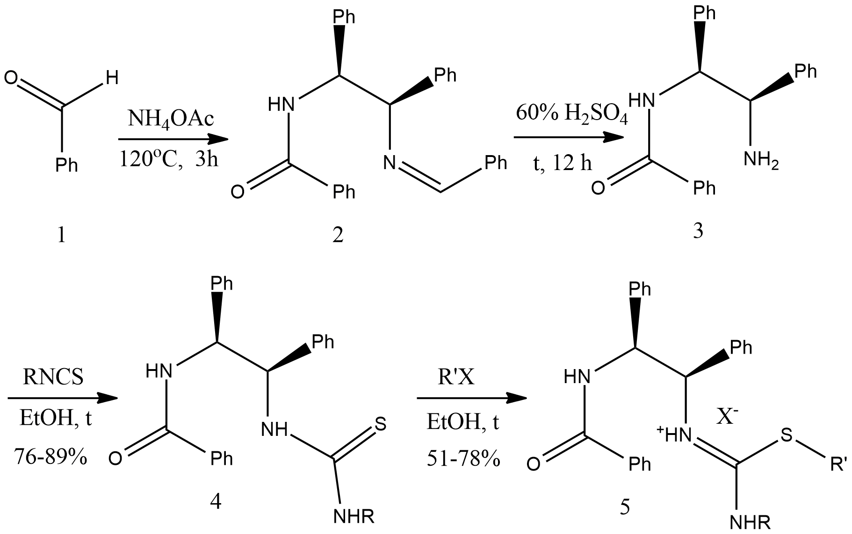

Была измерена биологическая активность полученных солей. Для оценки нейропротекторных свойств соединений была использована модель in vivo, оценивающая способность тиурониевых солей ингибировать глутамат – стимулированный Ca²⁺- захват.[4] В результате первичного скрининга были выделены активные соединения, для которых определена IC₅₀:
Код | IC₅₀, µМ
5a | 128,8
5b | 44,7
5c | 40,7
5d | 24,5
5e | 19,5

Данная работа выполнена при поддержке Российского Фонда фундаментальных исследований (проект 22-13-00228)

Литература
- D. Jang, C. Szabo, G. A. Murrell, S-Substituted isothioureas are potent inhibitors of nitric oxide biosynthesis in cartilage Eur. J. Pharmacol., V. 312, (3), pp.341-347, 1996 doi:10.1016/0014-2999(96)00369-X
- V. Alcolea, D. Plano, D. N. Karelia, J. A. Palop, S. Amin, C. Sanmartín, A. K. Sharma Novel seleno- and thio-urea derivatives with potent in vitro activities against several cancer cell lines Eur. J. Med. Chem., V. 113, pp. 134-144, 2016, doi: 10.1016/j.ejmech.2016.02.042.
- Proskurnina, M. V., Lozinskaya, N. A., Tkachenko, S. E., & Zefirov, N. S. (2002). Reaction of aromatic aldehydes with ammonium acetate. Russian journal of organic chemistry, 38, 1149-1153.
- Lozinskaya N.A., Morozov A.A., Bazanov D.R., Milaeva E.R., Areshidze D.A., Shevtsov P.N., Petrova L.N., Shevtsova E.F. Thiouronium salt derivatives based on vicinal diamines as potential neuroprotectors. Safety and Risk of Pharmacotherapy. 2023;11(2).

